

富邦歐巡長春公開賽／盧建順拚衛冕 逾60名老外夾擊
自由時報 – 2012年11月6日 上午4:42
- 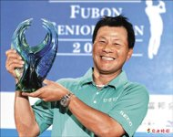放大顯示
去年富邦歐巡長春公開賽最後一回合，「蘆筍」盧建順才打完兩洞就 …
- 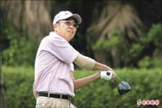放大顯示
- 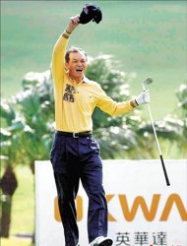放大顯示
〔自由時報記者趙新天／林口報導〕55歲的泰國名將文洙藍吉一早就和桿弟一起在美麗華球場周邊散步、熱身，偶爾伸展一下筋骨，20年風光歲月已經過去，現在長春賽事才是他的主戰場，本週他將和來自各國的老朋友，爭奪總獎金45萬美元（約台幣1316萬）的2012年富邦歐巡長春公開賽冠軍。
週五開打
總獎金破1300萬
2012年富邦歐巡長春公開賽將於本週五起，在林口美麗華球場舉行3回合賽事，冠軍獎金8.1萬美元（約台幣237萬），週日下午起已陸續有各國選手抵達台灣，昨天開始練球。文洙藍吉是泰國職業選手的先鋒人物，不僅在亞巡賽享有盛名，也數度在台灣的職業比賽封王，近年提攜泰國年輕選手之餘，也相當照顧台灣年輕球員。年過50，轉入長春組之後，文洙藍吉一直以歐洲長春巡迴賽為主戰場，今年出賽7場，獎金排名第28。
像他這樣在長春賽事裡找到人生另一個戰場的名將不在少數，90年代前半段赫赫有名的各國好手，如今陸續轉戰長春賽事，使得美國和歐洲的長春巡迴賽越辦越興盛。去年歐巡長春賽事首度與富邦長春公開賽結合，比賽辦得很成功，今年又有54位歐巡賽長春選手來台，加上台灣長春職業高協推荐的7位外籍好手，以及35位台灣的長春名將，都將投入這場比賽。
地主球員在富邦歐巡長春公開賽表現相當出色，「二齒」鍾春興曾在2007和2008年封王，2009和2010年冠軍落入日裔美籍的石井大衛手裡。去年「蘆筍」盧建順不負眾望，在美麗華球場贏得長春首冠，而且最後一回合才打完兩洞他就知道冠軍非他莫屬。
謝敏男登高一呼
把榮耀留下來
看著這項賽事越辦越有規模，台灣長春職業高協理事長謝敏男滿臉笑容，他表示，自己已經72歲，要在比賽裡跟50出頭的「少年家」拚勝負，已經越來越難，但是和這麼多國內外好手一起競技，還是滿有成就感，謝敏男說：「外國的老朋友來這裡表演給大家看，冠軍還是我們自己人留下來比較好。」

